Об утверждении Плана по управлению пастбищами и их использованию по Балхашскому району на 2023-2024 годы
Решение Балхашского районного маслихата Алматинской области от 20 декабря 2022 года № 30-112
В соответствии с подпунктом 10) пункта 1 статьи 31 Закона Республики Казахстан от 23 января 2001 года №148 "О местном государственном управлении и самоуправлении в Республике Казахстан", пунктом 1) статьи 8 Закона Республики Казахстан от 20 февраля 2017 года "О пастбищах" Балхашский районный маслихат ПРИНЯЛ РЕШЕНИЕ:
1. Утвердить план по управлению пастбищами и их использованию по Балхашскому району на 2023-2024 годы согласно приложению к настоящему решению.
2. Настоящее решение вводится в действие со дня его первого официального опубликования
Секретарь районного маслихата: | ______________К. Омаров
Приложение к решению Балхашского районного маслихата от "20" декабря 2022 года № 30-112
План по управлению пастбищами и их использованию по Балхашскому району на 2023-2024 годы
1. Общие сведения
1. Настоящий План по управлению пастбищами и их использованию по Балхашскому району на 2023-2024 годы (далее - План) разработан в соответствии с Земельным кодексом Республики Казахстан от 20 июня 2003 года, Законами Республики Казахстан от 23 января 2001 года "О местном государственном управлении и самоуправлении в Республике Казахстан" и от 20 февраля 2017 года "О пастбищах".
2. План принимается в целях рационального использования пастбищ, устойчивого обеспечения потребности в кормах и предотвращения процессов деградации пастбищ.
3. План содержит:
1) схему (карту) расположения пастбищ на территории Балхашского района в разрезе категорий земель, собственников земельных участков и землепользователей на основании правоустанавливающих документов, согласно приложению 1 к настоящему плану;
2) приемлемые схемы пастбищеоборотов на территории Балхашского района, согласно приложению 2 к настоящему плану;
3) карту Балхашского района с обозначением внешних и внутренних границ и площадей пастбищ, в том числе сезонных, объектов пастбищной инфраструктуры, согласно приложению 3 к настоящему плану;
4) схему доступа пастбищепользователей к водоисточникам (озерам, рекам, прудам, копаням, оросительным или обводнительным каналам, трубчатым или шахтным колодцам) на территории Балхашского района, составленную согласно норме потребления воды, согласно приложению 4 к настоящему плану;
5) схему перераспределения пастбищ для размещения поголовья сельскохозяйственных животных физических и (или) юридических лиц, у которых отсутствуют пастбища, и перемещения его на предоставляемые пастбища на территории Балхашского района, согласно приложению 5 к настоящему плану;
6) схему размещения поголовья сельскохозяйственных животных на отгонных пастбищах физических и (или) юридических лиц, не обеспеченных пастбищами, расположенными при сельском округе на территории Балхашского района, согласно приложению 6 к настоящему плану;
7) календарный график по использованию пастбищ, устанавливающий сезонные маршруты выпаса и передвижения сельскохозяйственных животных, согласно приложению 7 к настоящему плану;
4. План принят с учетом сведений о состоянии геоботанического обследования пастбищ, сведений о ветеринарно-санитарных объектах, данных о численности поголовья сельскохозяйственных животных с указанием их владельцев – пастбищепользователей данных о количестве гуртов, отар, табунов, сформированных по видам и половозрастным группам сельскохозяйственных животных, сведений о формировании поголовья сельскохозяйственных животных для выпаса на отгонных пастбищах, особенностей выпаса сельскохозяйственных животных на культурных и аридных пастбищах, сведений о сервитутах для прогона скота и иных данных, предоставленных государственными органами, физическими и (или) юридическими лицами.
2. Состояние земельного фонда района
5. Балхашский район расположен в северо-западной части Алматинской области и граничит на севере с Карагандинской области, на юге с Жамбылским, Илииским и Талгарским районом и на западе с Жамбылской области, на востоке с Каратальским и Коксуским районом. Районный центр – село Баканас. Административно-территориальное деление состоит из 15 сельских округов, расположенных в 28 населенных пунктах.
Климат района резко континентальный, зима холодная, лето жаркое. В январе среднегодовая температура воздуха -10 - -15° градусов по Цельсию, в июле +25 - +30° градусов по Цельсию. Среднегодовой размер осадков - 80 - 100 миллиметров.
6. Общая площадь земель района 3 миллиона 739 тысяч 061 гектар, из них пастбищные земли – 1 миллион 233 тысяча 215 гектар.
По категориям земли подразделяются на:
земли сельскохозяйственного назначения – 1 миллион 327 тысяч 430 гектар;
земли населенных пунктов – 40 тысяч 729 гектар;
земли промышленности, транспорта, связи, для нужд космической деятельности, обороны, национальной безопасности и иного не сельскохозяйственного назначения – 6 тысяча 85 гектар;
земли лесного фонда – 1 миллион 838 тысяч 435 гектар,
земли водного фонда – 4 тысяча 753 гектар;
земли запаса – 1 миллион 174 тысяч 960 гектар.
3. Описание пастбищ
7. Пастбища, в связи с природно-климатической особенностью района относятся к сухостепным пастбищам. По типу относятся к ковыльно-типчаково-разнотравный и ковыльно-типчаково-полынный.
На территории района темно-каштановая, лугово-каштановая, луговая и болотная почва.
Особенностью растительного покрова Балхашского района является дерновинные злаки (ковыль, овсяница бороздчатая, типчак).
4. Использование пастбищ
8. Основными пользователями пастбищ на территории района являются сельскохозяйственные формирования. Скот населения в населенных пунктах пасется на отведенных землях.
9. Количество поголовья сельскохозяйственных животных на территории района – 148 головы верблюда, 88448 головы крупно-рогатого скота, 94247 головы мелко рогатого скота, 22405 головы лошадей.
5. Ветеринарно-санитарные объекты
10. В районе действуют 19 ветеринарно-санитарных пунктов, из них 13 скотомогильников, 2 пункта и 4 площадки для забоя скота.
6. Сервитуты для прогона скота
11. В Балхашском районе сервитуты для прогона скота не установлены.
Приложение 1 к Плану по управлению пастбищами и их использованию по Балхашскому району на 2023-2024 годы
Схема (карта) расположения пастбищ в разрезе категорий земель, собственников земельных участков и землепользователей на основании правоустанавливающих документов

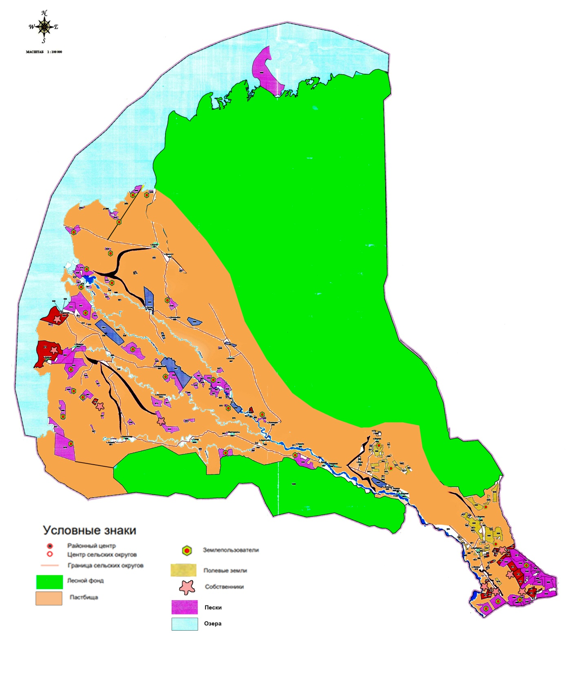

Приложение 2 к Плану по управлению пастбищами и их использованию по Балхашскому району на 2023-2024 годы
Приемлемые схемы пастбищеоборотов

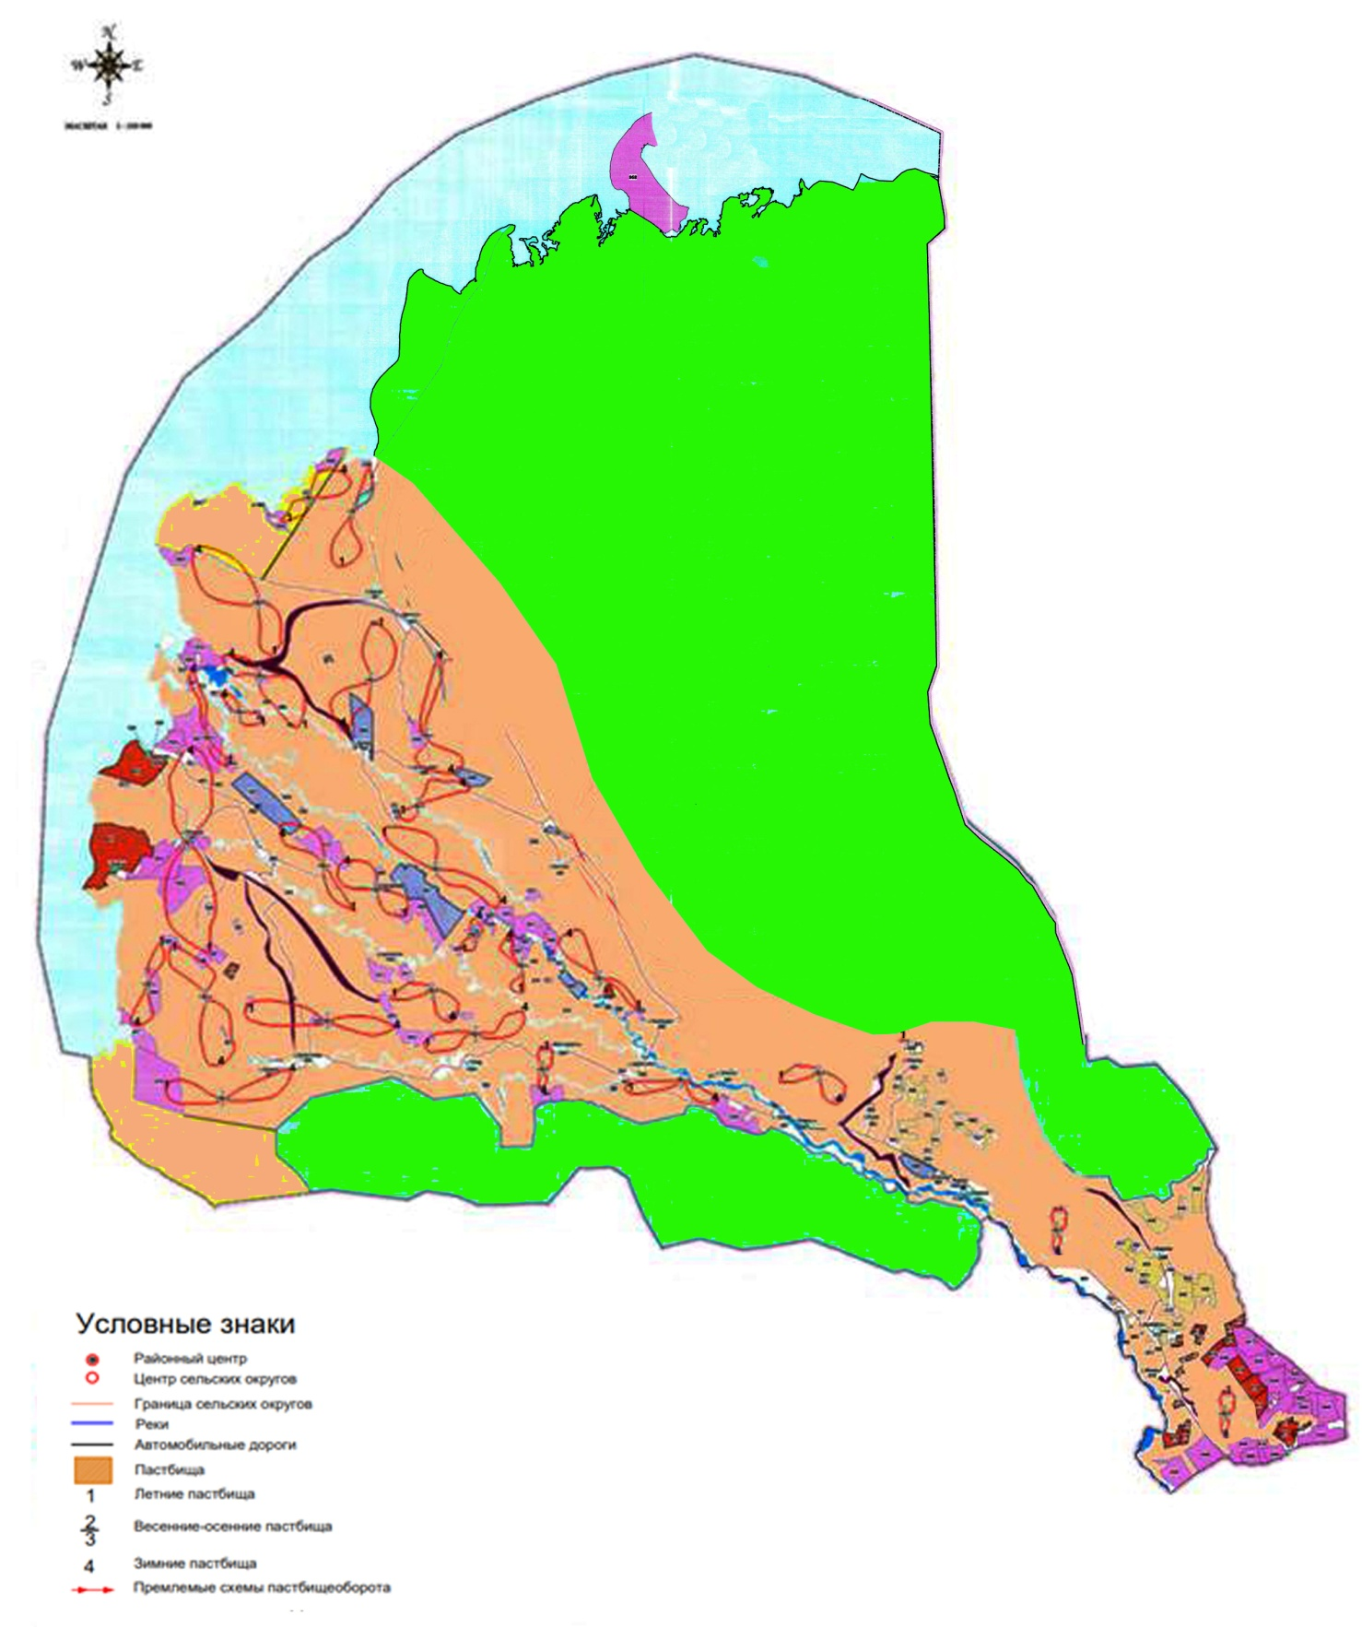

Приложение 3 к Плану по управлению пастбищами и их использованию по Балхашскому району на 2023-2024 годы
Карта с обозначением внешних и внутренних границ и площадей пастбищ, в том числе сезонных, объектов пастбищной инфраструктуры

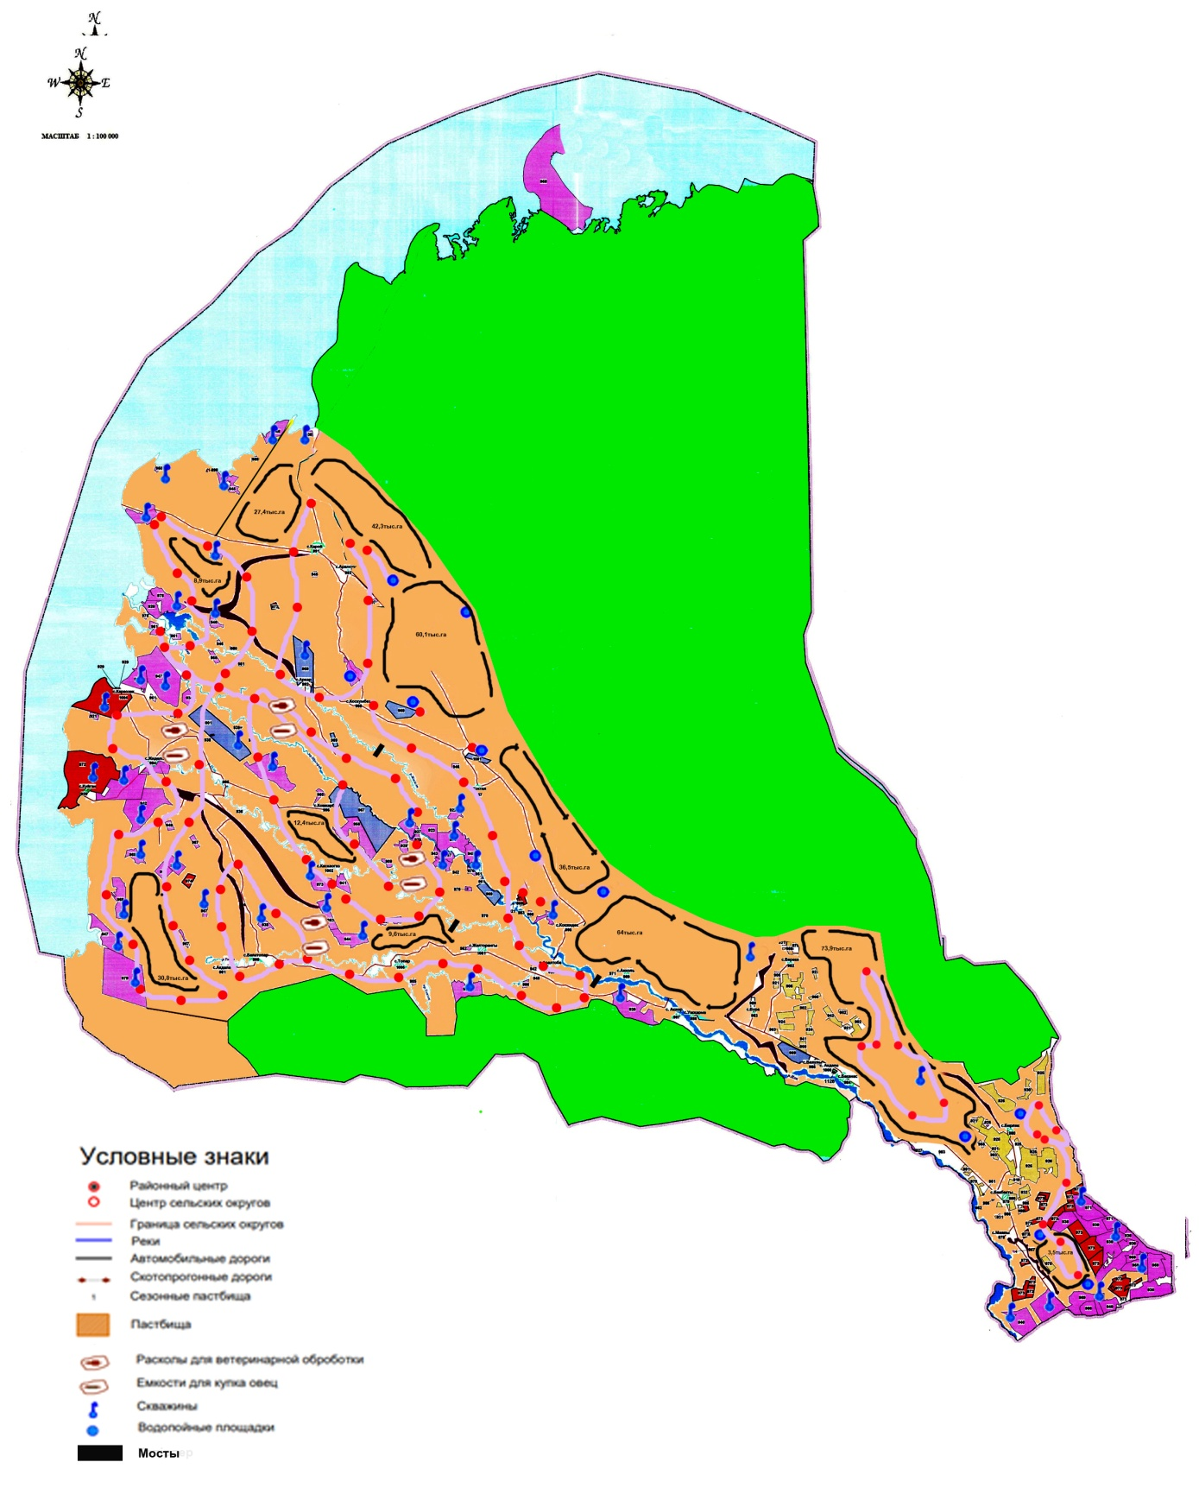

Приложение 4 к Плану по управлению пастбищами и их использованию по Балхашскому району на 2023-2024 годы
Схема доступа пастбищепользователей к водоисточникам (озерам, рекам, прудам, копаням, оросительным или обводнительным каналам, трубчатым или шахтным колодцам), составленную согласно норме потребления воды

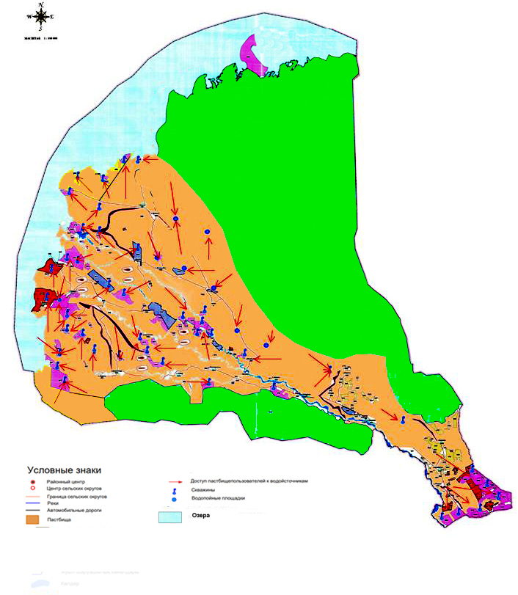

Приложение 5 к Плану по управлению пастбищами и их использованию по Балхашскому району на 2023-2024 годы
Схема перераспределения пастбищ для размещения поголовья сельскохозяйственных животных физических и (или) юридических лиц, у которых отсутствуют пастбища, и перемещения его на предоставляемые пастбища

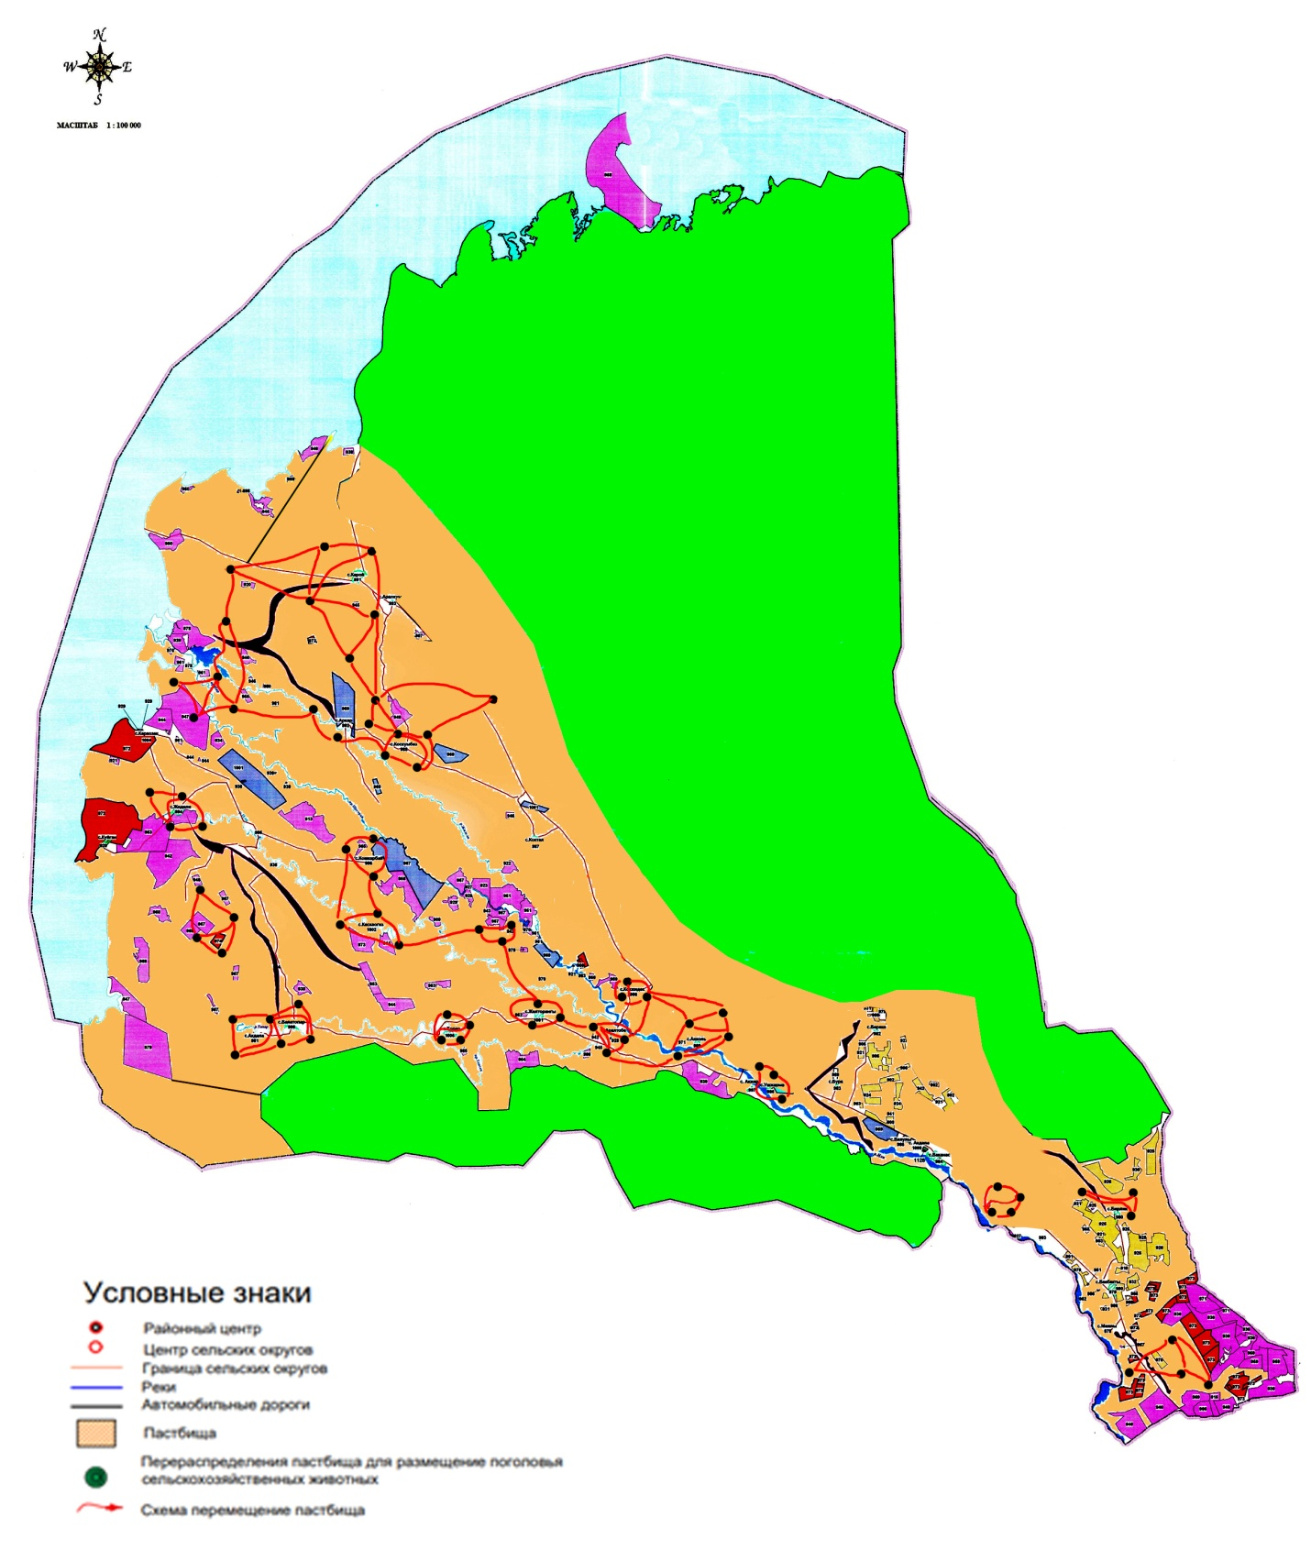

Приложение 6 к Плану по управлению пастбищами и их использованию по Балхашскому району на 2023-2024 годы
Схема размещения поголовья сельскохозяйственных животных на отгонных пастбищах физических и (или) юридических лиц, не обеспеченных пастбищами, расположенными при сельском округе

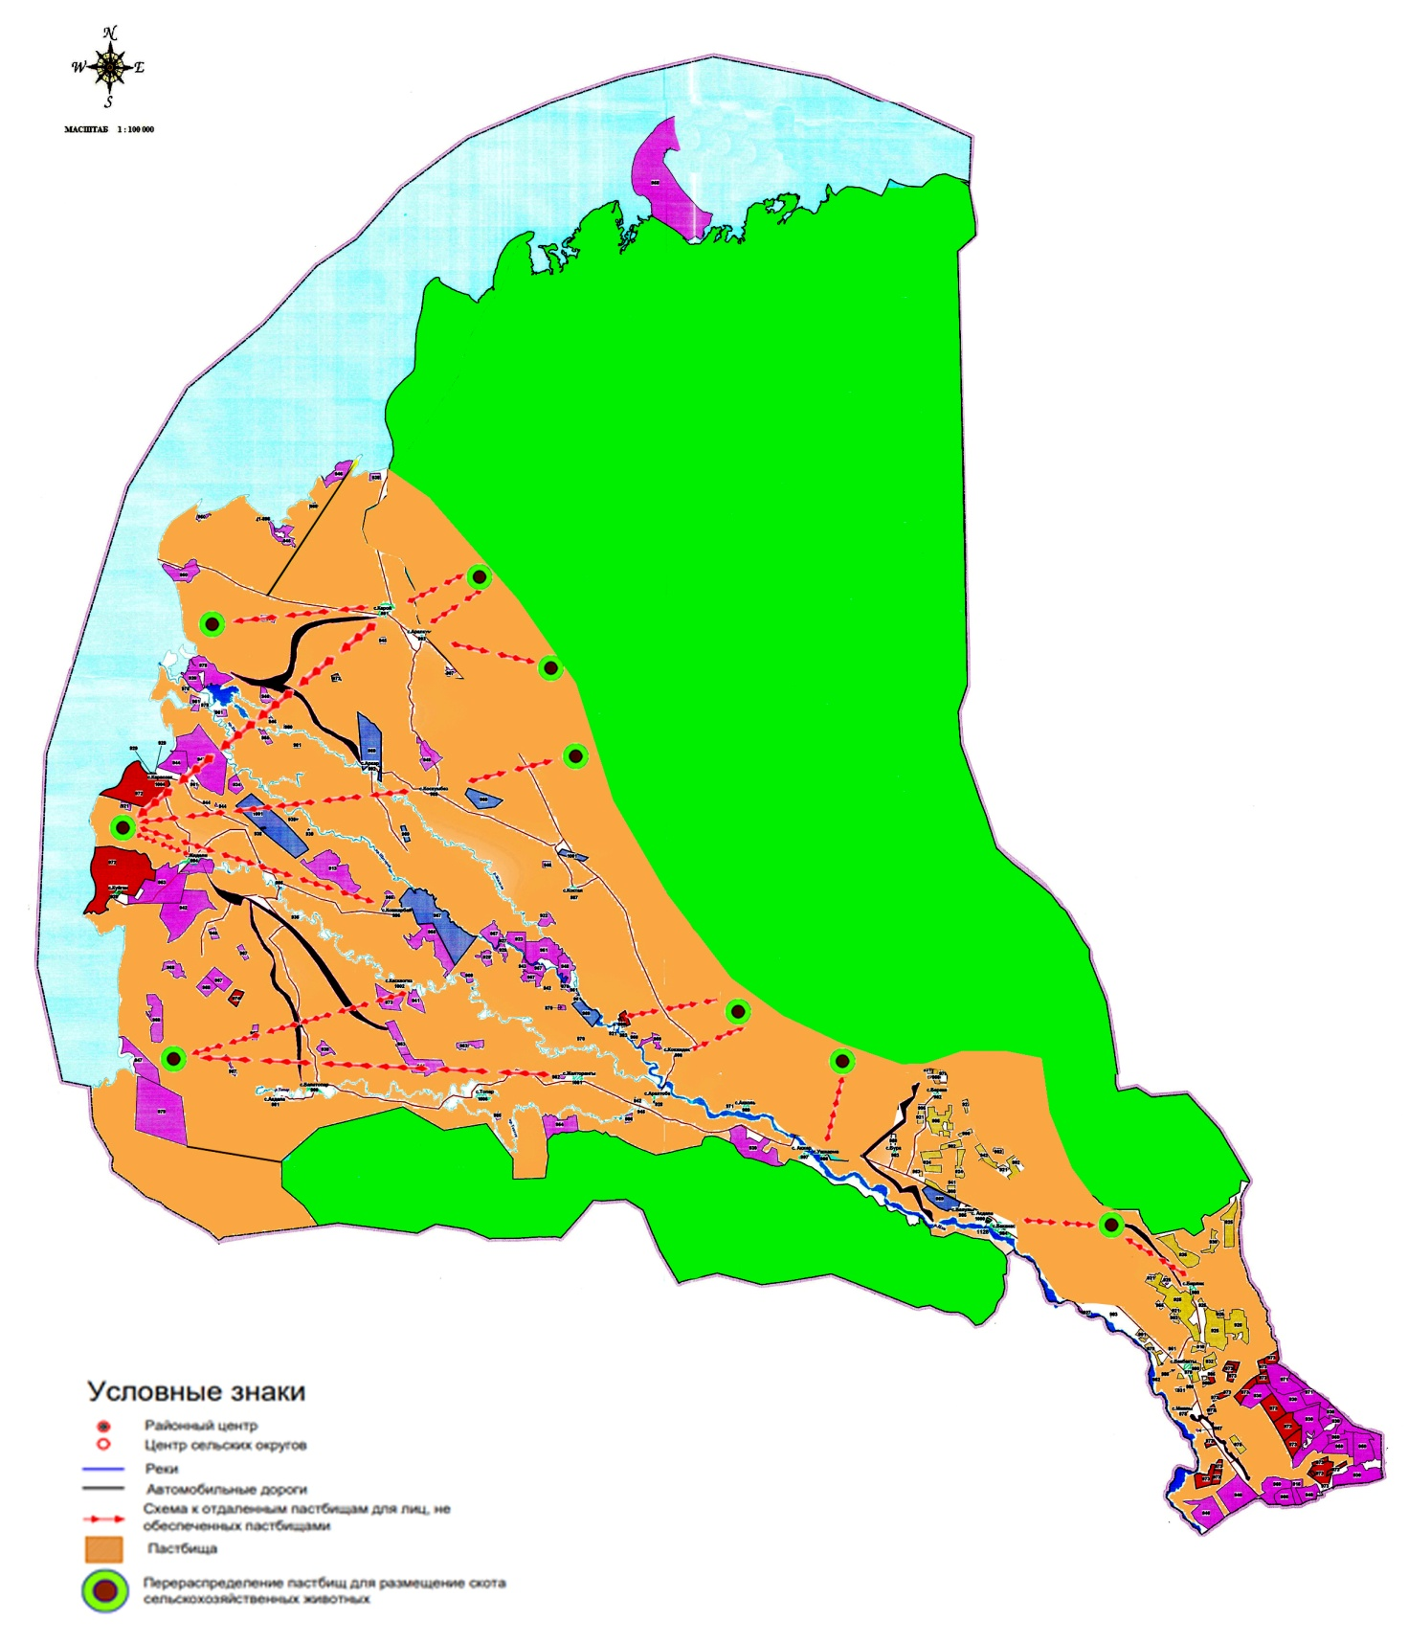

Приложение 7 к Плану по управлению пастбищами и их использованию по Балхашскому району на 2023-2024 годы
Календарный график по использованию пастбища, устанавливающий сезоные маршруты выпаса и передвижения сельскохозяйственных животных
Годы | Сроки перегона скота на пастбища и возврата скота из  пастбищ
 | Весна | Лето | Осень | Зима
2020 | I-декада  марта  II-декада  мая | II-декада  мая  II-декада  октября | II-декада  октября  II-декада  ноября | III-декада  ноября  I-декада  марта
2021 | II-декада  марта  II-декада  мая | II-декада  мая  II-декада  октября | II-декада  октября  II-декада  ноября | III-декада  ноября  I-декада  марта

© 2012. РГП на ПХВ «Институт законодательства и правовой информации Республики Казахстан» Министерства юстиции Республики Казахстан

